**  
  
  
  
PRESSEMITTEILUNG / INTERVIEW**

COFO Entertainment  
GmbH & Co. KG

Julia Mangelsdorff  
Dr.-Emil-Brichta-Str. 9  
D – 94036 Passau

Telefon: +49 851 98808 20   
E-Mail: [julia.mangelsdorff@cofo.de](mailto:julia.mangelsdorff@cofo.de)  
Internet: [www.cofo.de](http://www.cofo.de)

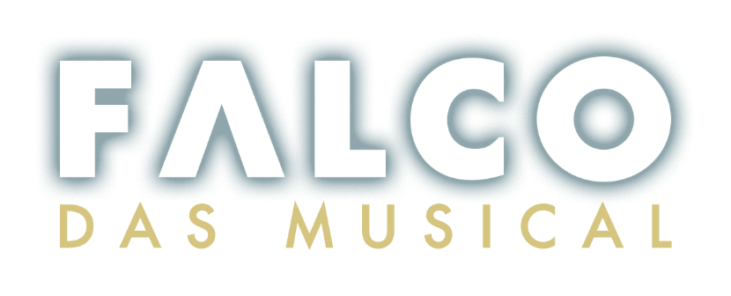

**Hauptdarsteller Alexander Kerbst spricht über seine  
besondere Rolle im Stück**

1. ***Herr Kerbst, Sie sind Berliner, Wien und der Kult um Falco – das liegt nicht unbedingt auf der Hand. Wie kam es trotzdem dazu?***

**Alexander Kerbst:** Das war um die Jahrtausendwende herum. Im Jahr 1998 habe ich am Theater des Westens gespielt. Nach dem Tod von Falco hieß es schnell, dass es ein Musical über ihn geben wird. Meine Kollegen kamen auf mich zu und meinten, da müsse ich mich unbedingt bewerben. Ich sehe ja schon so aus. Dann habe ich mit den Produzenten Kontakt aufgenommen. Doch leider war die Rolle schon vergeben. Nach einem Jahr war ich aber dann doch dabei und hatte meine ersten Auftritte.

1. ***Was ist die besondere Herausforderung an dieser Rolle?***

**Kerbst:** Man muss sehr viel dafür tun, das fällt einem nicht alles einfach in den Schoß. Man muss sich viel mit Falcos Performance, Bühnenpräsenz und natürlich seinem Gesang beschäftigen. Man muss sich diesen Stil aneignen. Ein entscheidender Punkt war natürlich das Österreichische in seiner Stimme. Falco konnte zwar auch perfekt Hochdeutsch sprechen, aber wenn er den Wiener Schmäh hat raushängen lassen, blitzte der Dialekt deutlich durch.

1. ***Falcos Karriere und Leben waren geprägt von unglaublichen Hits, Mega-Erfolgen im Ausland aber auch einigen Skandalen und einer inneren Zerrissenheit. Was erwartet die Zuschauer in dem Musical?***

**Kerbst:** Ich habe das Buch zusammen mit meiner Freundin Stefanie Kock geschrieben. Wir haben uns für ein biographisches Musical entschieden. Es wird auch einen Manager in dem Stück geben, der symbolisch für sämtliche Manager steht, die Falco während seiner Karriere begleitet haben. Der Erzählstrang verläuft sehr chronologisch, wir erzählen die Stationen seines Lebens.

1. ***Was ist das Besondere an dem Stück, gibt es einen Kunstgriff?***

**Kerbst:** Durchaus! Neben den bekanntesten Hits und der Chronologie seines Lebens gibt es eine phantastische Ebene in dem Musical. Es gibt zwei allegorische Figuren namens Jeanny und Anaconda, die Falco wie Engelchen und Teufelchen durch sein Leben begleiten. Falco führt auch innere Dialoge mit diesen beiden Figuren – so gehen wir auf die teilweise extremen Gegensätze in seiner Persönlichkeit ein.

1. ***Das Musical befindet sich bereits seit 2017 auf großer Tour. Woran liegt der anhaltende Erfolg?***

**Kerbst:** Es ist nicht selbstverständlich, dass wir so lange am Stück auf Tour gehen können. Das liegt sicherlich auch daran, dass die Leute in unsere Vorstellungen kommen. Es gibt Fans, die uns schon fünf oder sechs Mal besucht haben und jedes Mal voller Leidenschaft dabei waren. Und an alle, die es schon gesehen haben und jetzt nicht so richtig wissen, warum sie es nochmal schauen sollen: Wir haben natürlich noch an Kleinigkeiten gearbeitet, ein bisschen etwas „geputzt“ und verbessert und neue Ideen eingebracht Wer kommt, wird es nicht bereuen!

## *Mit Falcos ehemaligem Manager Horst Bork und dem einstigen Bandleader Thomas Rabitsch habt ihr Euch für die Produktion geballte Expertise ins Boot geholt. Wie wertvoll sind die beiden für Falco - Das Musical?*

## Bork: Horst Bork und Thomas Rabitsch haben Falco ja phasenweise nahezu Tag und Nacht begleitet. Die beiden wissen sehr viel was sonst keiner weiß. Wir haben sie gehörig ausgequetscht und uns diese Informationen zu Nutze gemacht. Dementsprechend kommen in dem Stück auch Sachen ans Tageslicht, die sogar eingefleischte Falco-Fans noch nicht wussten.

**Tickets und Termine: www.falcomusical.com**

**Presse- & Bildmaterial:** [www.falcomusical.com/presse/mediacenter](http://www.falcomusical.com/presse/mediacenter)

*Zur freien Verwendung im Rahmen einer Berichterstattung.   
Belegexemplare erbeten.*

**Pressekontakt:**  COFO Entertainment GmbH & Co.KG

Julia Mangelsdorff

Tel.: +49 (0) 851 98808 20

E-Mail: [julia.mangelsdorff@cofo.de](mailto:julia.mangelsdorff@cofo.de)

Internet: www.cofo.de